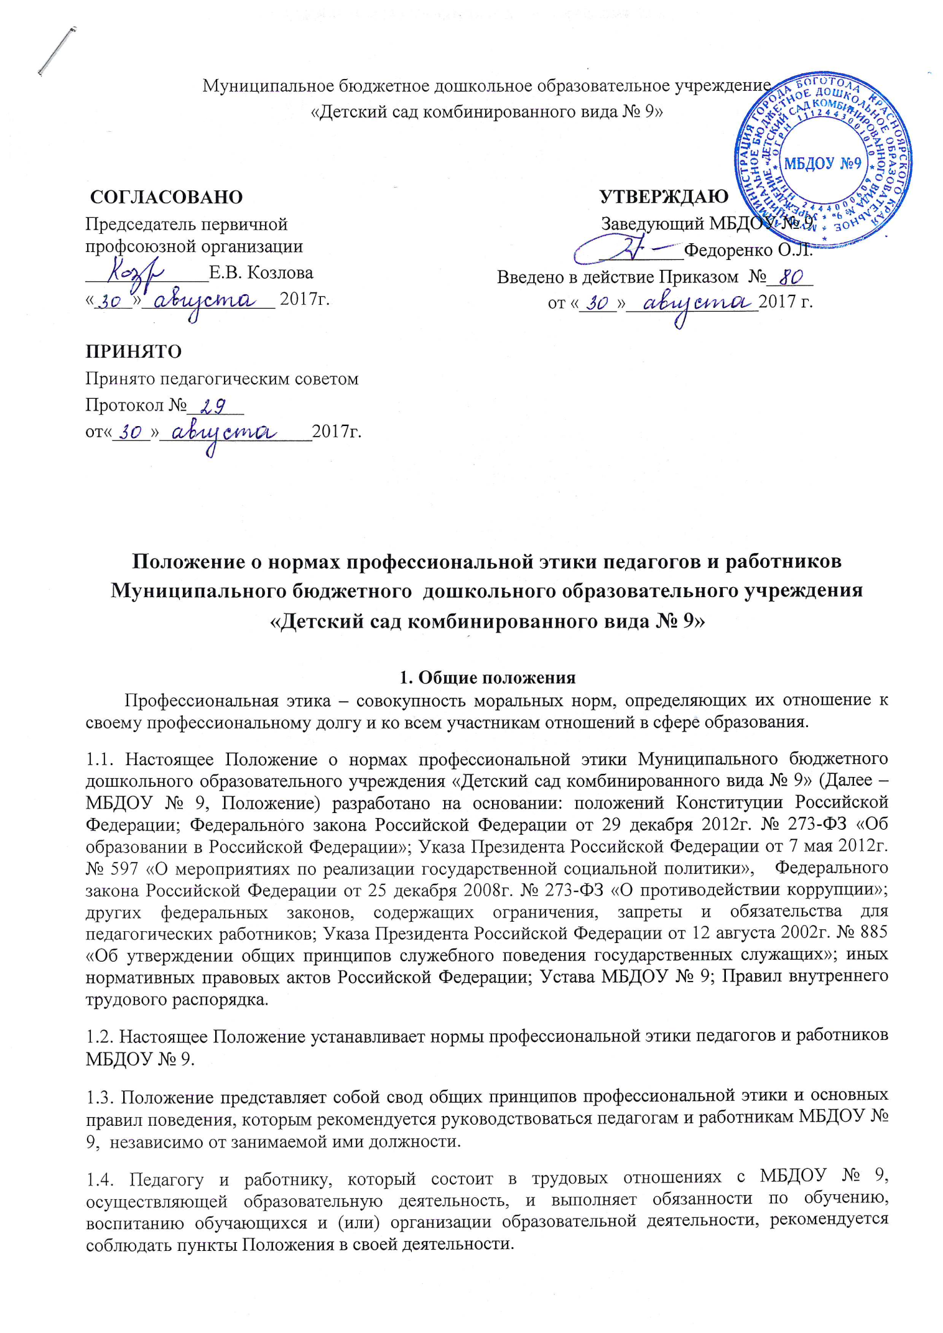

1.5. Настоящее Положение служит целям:
- содействия укреплению авторитета и обеспечению единых норм поведения педагогических работников МБДОУ № 9;
- поддержания нравственно-этических норм деятельности педагогических работников и их профессионального поведения для достойного осуществления ими своей профессиональной деятельности и повышения эффективности выполнения должностных обязанностей;
- регулирования профессионально-этических проблем во взаимоотношениях педагогических работников, возникающих в процессе их совместной деятельности;
- воспитания высоконравственной личности педагогического работника, соответствующей нормам и принципам общечеловеческой и профессиональной морали.
1.6. Положение служит основой для формирования взаимоотношений, основанных на нормах морали, уважительном отношении к педагогической деятельности в общественном сознании.
1.7. Знание и соблюдение норм настоящего Положения является нравственным долгом каждого педагогического работника МБДОУ № 9 и обязательным критерием оценки качества его профессиональной деятельности независимо от занимаемой должности, наличия наград, стажа педагогической работы.
1.8. Каждому педагогическому работнику следует принимать все необходимые меры для соблюдения Положения, а каждый участник образовательных отношений вправе ожидать от педагогического работника МБДОУ № 9 поведения в отношениях с ним в соответствии с настоящим Положением.
1.9. Педагогический работник, осуществляющий педагогическую деятельность или поступающий на работу в МБДОУ № 9, вправе, изучив содержание настоящего Положения, принять для себя его нормы или отказаться от педагогической деятельности.
2. Обязательства педагогических работников перед профессиональной деятельностью
2.1. Педагогические работники при всех обстоятельствах должны сохранять честь и достоинство, присущие их деятельности.
2.2. В процессе своей профессиональной деятельности педагогические работники должны соблюдать следующие этические принципы:
- законность;
- объективность;
- компетентность;
- справедливость;
- честность;
- гуманность;
- демократичность;
- профессионализм;
- взаимоуважение;
- конфиденциальность.

2.3. Педагогические работники, осознавая ответственность призваны:
- оправдывать доверие и уважение общества к своей профессиональной деятельности, прилагать усилия для повышения ее престижа;
- исполнять должностные обязанности добросовестно и на высоком профессиональном уровне в целях обеспечения эффективной работы учреждения;
- осуществлять свою деятельность в пределах своих полномочий;
- исключать действия, связанные с влиянием каких-либо личных, имущественных (финансовых) и иных интересов, препятствующих добросовестному исполнению должностных обязанностей;
- соблюдать установленные действующим законодательством ограничения и запреты, исполнять обязанности, связанные с педагогической деятельностью;
- соблюдать беспристрастность, исключающую возможность влияния на свою профессиональную деятельность решений политических партий и общественных объединений;
- проявлять корректность и тактичность в обращении с участниками образовательных отношений;
- проявлять толерантность к обычаям и традициям народов России и других государств, учитывать культурные и иные особенности различных этнических, социальных групп и конфессий, способствовать межнациональному и межконфессиональному согласию;
- принимать предусмотренные законодательством РФ меры по недопущению возникновения и урегулированию возникших случаев конфликта интересов;
- быть требовательными к себе, стремится к самосовершенствованию;
- не терять чувство меры и самообладания;
- соблюдать правила русского языка, культуру своей речи, не допускать использования ругательств, грубых и оскорбительных высказываний;
- соблюдать деловой стиль, опрятность, аккуратность и чувство меры во внешнем виде.
2.4. В процессе своей профессиональной деятельности педагогические работники обязаны воздерживаться от:
- поведения, которое могло бы вызвать сомнение в добросовестном исполнении педагогическим работником своих должностных обязанностей, а также избегать конфликтных ситуаций, способных нанести ущерб их репутации или авторитету учреждения;
- пренебрежительных отзывов о деятельности своего учреждения или проведения необоснованных сравнений его с другими;
- соблюдать культуру речи, не допускать использования ругательств, грубых и оскорбительных высказываний;
- соблюдать деловой стиль, опрятность, аккуратность, формировать положительный имидж;
- любого вида высказываний и действий дискриминационного характера по признакам пола, возраста, расы, национальности, языка, гражданства, социального, имущественного или семейного положения, политических или религиозных предпочтений;
- резких и циничных выражений оскорбительного характера, связанных с физическими недостатками человека;
- грубости, злой иронии, пренебрежительного тона, заносчивости, предвзятых замечаний, предъявления неправомерных, незаслуженных обвинений;
- угроз, оскорбительных выражений или реплик, действий, препятствующих нормальному общению или провоцирующих противоправное поведение;
- поспешности в принятии решений, пренебрежения правовыми и (или) моральными нормами, использования средств, не соответствующих требованиям закона, нравственным принципам и нормам.
2.5. Педагогическим работникам необходимо принимать меры по обеспечению безопасности и конфиденциальности информации, за несанкционированное разглашение которой они несут ответственность или которая стала им известна в связи с исполнением своих должностных обязанностей.

2.6. Во время воспитательно-образовательного процесса и любых официальных мероприятий не допускаются телефонные переговоры, звуковой сигнал мобильного телефона должен быть отключен.
2.7. Если педагогический работник не уверен в том, как действовать в сложной этической ситуации, он имеет право обратиться в комиссию по урегулированию споров между участниками образовательных отношений.
3. Обязательства педагогических работников перед воспитанниками
3.1. Педагогические работники в процессе взаимодействия с воспитанниками обязаны:
- уважать право ребенка на сохранение своей индивидуальности;
- выбирать подходящий стиль общения, основанный на взаимном уважении;
- стремиться при оценке достижений воспитанников к объективности и справедливости;
- проявлять толерантность;
- не допускать физического и (или) психологического насилия;
- быть для воспитанников положительным примером;
- проявлять беспристрастность, доброжелательность и благосклонность ко всем воспитанникам;
- уважать честь и достоинство воспитанников;
- применять педагогически обоснованные и обеспечивающие высокое качество образования формы, методы обучения и воспитания;
- учитывать особенности психофизического развития воспитанников и состояние их здоровья, соблюдать специальные условия, необходимые для получения образования лицами с ограниченными возможностями здоровья, взаимодействовать при необходимости с медицинскими организациями;
- развивать у воспитанников познавательную активность, самостоятельность, инициативу, творческие способности, формировать гражданскую позицию, способность к труду и жизни в условиях современного мира, формировать у воспитанников культуру здорового и безопасного образа жизни.

3.2. В процессе взаимодействия с воспитанниками педагогические работники обязаны воздерживаться от:
- оценки их личности и личности их родителей (законных представителей);
- предвзятой и необъективной оценки их деятельности и поступков;
- требования дополнительной платы за образовательные услуги;
- передачи персональных данных о воспитаннике и его родителях (законных представителях) третьей стороне без письменного разрешения родителей (законных представителей);
- разглашения сведений о личной жизни воспитанника и его семьи;
- унижения в любой форме воспитанников и их родителей (законных представителей);
- манипулирования воспитанниками и родителей (законных представителей) для достижения собственных целей;
- обсуждения с родителями методики работы, личных и деловых качеств своих коллег - педагогов, работников администрации;
- недопустимо повышать голос, кричать на воспитанников, родителей (законных представителей), работников МБДОУ № 9;
- не допускать грубости, злой иронии, пренебрежительного тона, заносчивости, предвзятых замечаний, предъявления неправомерных, незаслуженных обвинений;
- не допускается терять терпение и самообладание в любых ситуациях;
- высказываний угроз, оскорбительных выражений или реплик, действий, препятствующих нормальному общению или провоцирующих противоправное поведение;
- не допускать нарушать требования федерального государственного образовательного стандарта дошкольного образования;
- не допускать в общении с коллегами, родителями и воспитанниками ненормативную лексику;
- сравнивания результатов развития воспитанников в группе;
- оскорбления воспитанниками и их родителями (законными представителями) друг друга в присутствии педагога;
- выражений, оскорбляющих человеческое достоинство воспитанников независимо от его возраста;
- проявлений лести, лицемерия, назойливости, лжи и лукавства;
- любой формы оскорбления, относящегося к национальной или религиозной принадлежности воспитанника;
- применений по отношению к воспитанникам меры физического или психологического насилия над личностью;
- любой формы оскорбления, выпадов или намеков, касающихся физических недостатков обучающихся;
- удаления воспитанника с непосредственно образовательной деятельности, в случае если воспитанник дезорганизует работу группы;
- посягательств на личную собственность воспитанника;
- превышения нормы предельно допустимых учебных нагрузок, предусмотренных действующим законодательством для воспитанников в соответствии с возрастом;
- употребления алкогольных напитков накануне и во время исполнения должностных обязанностей;
- курения в помещениях и на территории учреждения.

4. Обязательства педагогических работников перед родителями (законными представителями) воспитанников
4.1. Педагогические работники в процессе взаимодействия с родителями (законными представителями) воспитанников обязаны:
- проявлять внимательность, тактичность, доброжелательность, желание осуществлять позитивное, конструктивное сотрудничество;
- высказываться в корректной и убедительной форме; если требуется, спокойно, без раздражения повторять и разъяснять смысл сказанного;
- начинать общение с приветствия;
- разъяснить при необходимости требования действующего законодательства и локальных нормативных актов по обсуждаемому вопросу;
- принять решение по существу обращения (при недостатке полномочий и компетенций сообщить координаты уполномоченного и компетентного лица);
- соблюдать коммуникативную культуру и деловой этикет;
- осуществлять свою деятельность на высоком профессиональном уровне, обеспечивать в полном объеме реализацию основной образовательной программы детского сада.

4.2. В процессе взаимодействия с родителями (законными представителями) воспитанников педагогические работники не должны:
- перебивать их в грубой форме;
- проявлять раздражение и недовольство по отношению к ним;
- разговаривать по телефону, игнорируя их присутствие;
- переносить свое отношение к родителями (законным представителям) на оценку личности и достижений детей;
- требовать от родителей (законных представителей) каких-либо личных услуг или одолжений;
- допускать поведения, приводящего к необоснованным конфликтам во взаимоотношениях;
- допускать критики правильности действий и поведения своих коллег в присутствии воспитанников и их родителей (законных представителей), а также в социальных сетях;
- поступаться профессиональным долгом ни во имя товарищеских, ни во имя каких-либо иных отношений.

4.3. В процессе сотрудничества с родителями прилагать все усилия, для привлечения родителей (законных представителей) активно участвовать в воспитании и образовании ребенка.
4.4. В случае конфликтного поведения со стороны родителя (законного представителя) воспитанника необходимо принять меры для того, чтобы снять его эмоциональное напряжение, а затем спокойно разъяснить ему порядок решения вопроса.
5. Обязательства педагогических работников перед коллегами
5.1. Педагогические работники в процессе сотрудничества с коллегами обязаны поддерживать атмосферу коллегиальности, профессионального общения, психологического комфорта.
5.2. В процессе взаимодействия с коллегами педагогические работники обязаны воздерживаться от:
- пренебрежительных отзывов о работе других сотрудников учреждения или проведения необоснованного сравнения их работы со своей;
- предвзятого и необъективного отношения к коллегам;
- обсуждения их недостатков и личной жизни.

6. Обязательства педагогических работников перед администрацией МБДОУ № 9
6.1. Педагогические работники выполняют разумные и правомочные указания администрации и имеют право подвергнуть их сомнению в порядке, установленном действующим законодательством.
6.2. В процессе взаимодействия с администрацией педагогические работники обязаны придерживаться норм профессиональной этики.
7. Обязательства администрации МБДОУ № 9 перед педагогическими работниками
7.1. Администрация МБДОУ № 9 должна быть для других педагогических работников образцом профессионализма, безупречной репутации, призвана формировать в МБДОУ № 9 благоприятный для эффективной работы морально-психологический климат.
7.2. Администрация МБДОУ № 9 должна делать всё возможное для полного раскрытия способностей и умений каждого педагогического работника.
7.3. Представителям администрации следует:
- формировать установки на сознательное соблюдение норм настоящего Положения;
- быть примером неукоснительного соблюдения принципов и норм настоящего Положения;
- своевременно предоставлять педагогическим работникам полный объём информации, необходимой для осуществления ими профессиональной деятельности;
- помогать педагогическим работникам словом и делом, оказывать морально-психологическую помощь и поддержку, вникать в запросы и нужды;
- регулировать взаимоотношения в коллективе на основе принципов и норм профессиональной этики;
- избегать панибратства и фамильярности в отношениях со всеми категориями педагогических работников, соблюдать нормы речевого этикета, не переходить в общении с коллегами на «ты»;
- соблюдать субординацию;
- пресекать интриги, слухи, сплетни, проявления подлости, лицемерия в коллективе;
- обеспечивать рассмотрение без промедления фактов нарушения норм профессиональной этики и принятие по ним объективных решений;
- способствовать максимальной открытости и прозрачности деятельности МБДОУ № 9 с тем, чтобы не допустить возникновения ситуаций, когда из-за недостатка необходимой информации в обществе или у отдельных граждан появляются сомнения в законности действий педагогических работников.
7.4. Представитель администрации не имеет морального права:
- перекладывать свою ответственность на подчиненных;
- использовать служебное положение в личных интересах;
- проявлять формализм, высокомерие, грубость;
- создавать условия для наушничества и доносительства в коллективе;
- предоставлять покровительство, возможность карьерного роста по признакам родства, землячества, личной преданности, приятельских отношений, религиозной принадлежности;
- демонстративно приближать к себе своих любимцев, делегировать им те или иные полномочия, не соответствующие их статусу; незаслуженно их поощрять, награждать; необоснованно предоставлять им доступ к материальным и нематериальным ресурсам;
- требовать или собирать информацию о личной жизни педагогического работника, не связанной с выполнением им своих трудовых обязанностей;
- умышленно использовать свои должностные полномочия и преимущества вопреки интересам долга, исходя из корыстной личной заинтересованности.
8. Контроль за соблюдением настоящего Положения
8.1. Для контроля за соблюдением настоящего Положения, поддержки педагогических работников, оказания им консультационной помощи в вопросах профессиональной этики, а также урегулирования спорных ситуаций педагог может обратиться за разъяснением к педагогическому совету, комиссии по урегулированию споров между участниками образовательных отношений в сложной этической ситуации, в которой ему не может быть отказано.

9. Ответственность за нарушение настоящего Положения
9.1. Нарушение требований настоящего Положения квалифицируется как неисполнение или ненадлежащее исполнение педагогическим работником своих обязанностей, которое учитывается при проведении его аттестации и влечет либо моральное воздействие, либо одно из установленных трудовым законодательством дисциплинарных взысканий.

